**МИНОБРНАУКИ РОССИИ**

**САНКТ-ПЕТЕРБУРГСКИЙ ГОСУДАРСТВЕННЫЙ**

**ЭЛЕКТРОТЕХНИЧЕСКИЙ УНИВЕРСИТЕТ**

**«ЛЭТИ» ИМ. В.И. УЛЬЯНОВА (ЛЕНИНА)**

**Кафедра САУ**

**ОТЧЕТ**

**по лабораторной работе №6**

**по дисциплине «Техническое зрение»**

**ТЕМА: Преобразование Хафа.**

Студент гр. 6492 _______________________ Мурашко А.С.

Огурецкий Д. В.

Преподаватель _______________________ Моклева К.А.

Санкт-Петербург

2020

**Лабораторная работа №6**

**Цель:** изучить принцип применения преобразования Хафа для

поиска прямых и окружностей.

**Исходные изображения:**

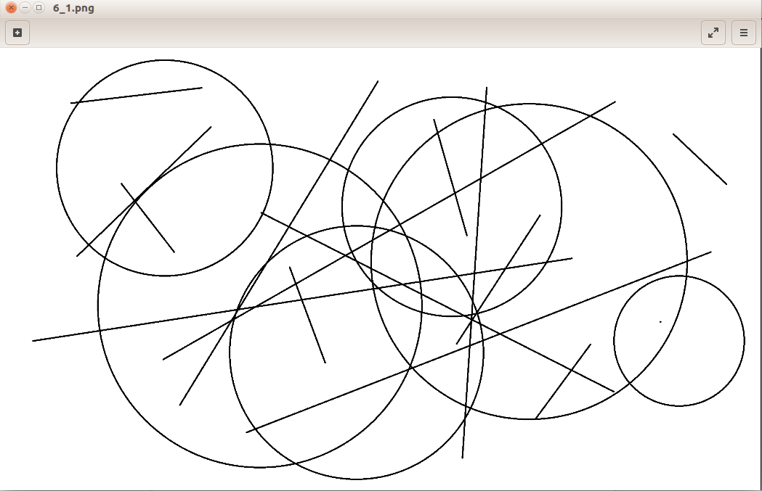

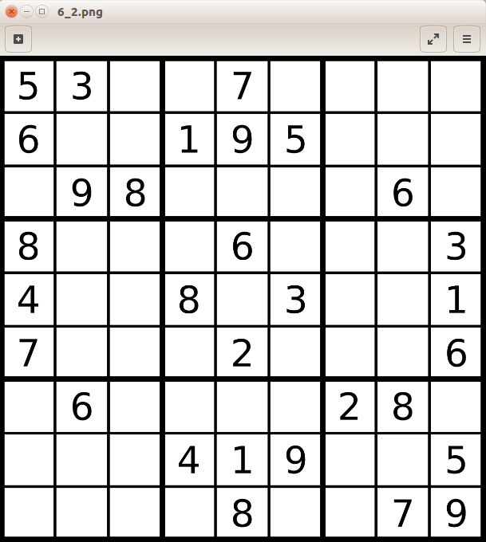Рисунок 1 — Исходное изображение 1.

Рисунок 2 — Исходное изображение 2.

**Ход работы.**

Выделим самый длинный отрезок и самую длинную окружность:

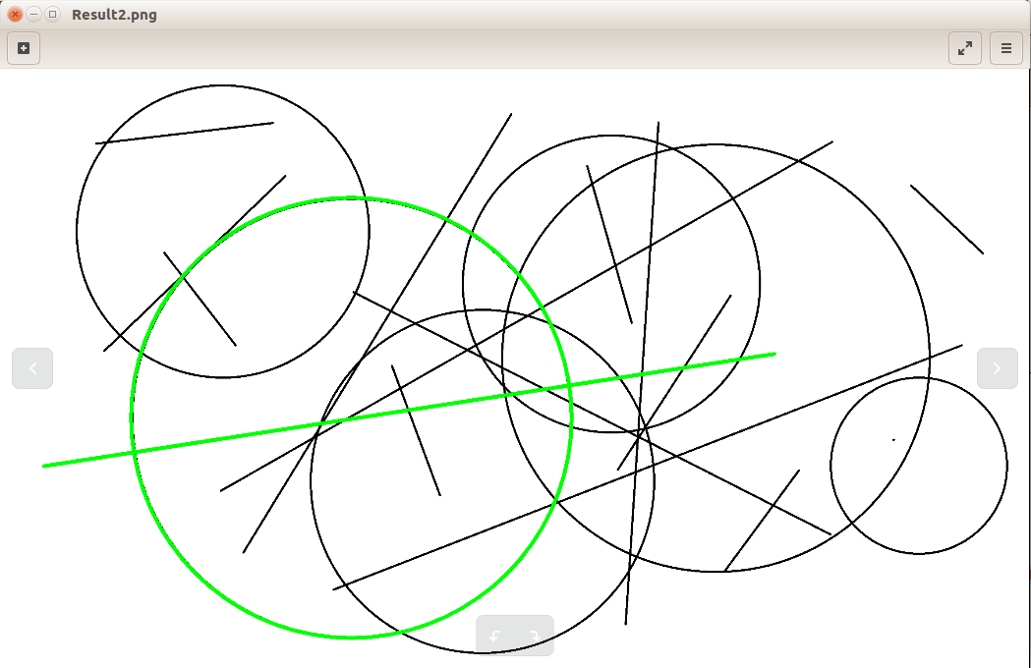

Рисунок 3 — Самая большая окружность и самый длинный отрезок.

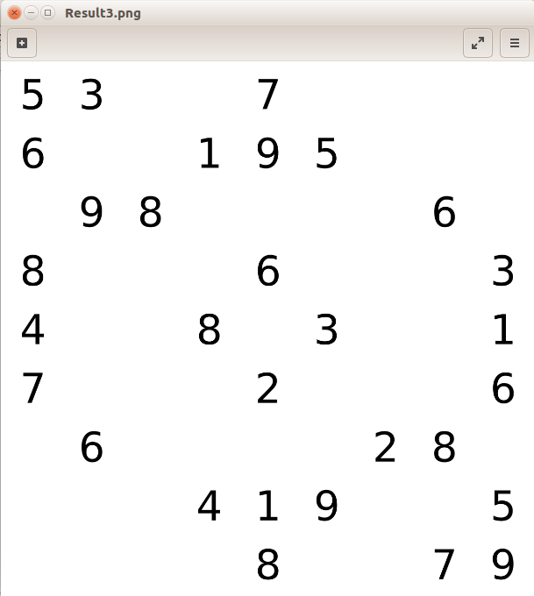Из русинка 2 уберем все линии и оставим только цифры:

Рисунок 4 — Изображение без линий.

**Код программы.**

import cv2

import numpy as np

# ------------------- Задание 1 --------------

# читаем исходное изображение

img = cv2.imread('/home/andrew/foto/6_1.png')

# переводим его в серый формат

img2 = cv2.cvtColor(img, cv2.COLOR_BGR2GRAY)

# инвертируем изображение

img2 = cv2.bitwise_not(img2)

# размывем изображение для детектора Кенни

img3 = cv2.GaussianBlur(img, (5, 5), sigmaX = 0, sigmaY = 0, borderType = cv2.BORDER_DEFAULT)

Canny = cv2.Canny(img3, 100, 200, apertureSize = 5, L2gradient = True)

cv2.imwrite('/home/andrew/foto/Canny.png', Canny)

# Находим линии на изображении

linesP = cv2.HoughLinesP(img2, 1, np.pi/720, 200, minLineLength = 100, maxLineGap = 10)

# Находим окружности на изображении

circles = cv2.HoughCircles(Canny, cv2.HOUGH_GRADIENT, dp = 1, minDist = 200, param1 = 200, param2 = 100)

# переменная для нахождения максимальной длины отрезка

lenghtMax = 0

for line in linesP:

x1, y1, x2, y2 = line[0]

lenght = np.sqrt((x2-x1)**2 + (y2-y1)**2)

if lenght > lenghtMax:

lenghtMax = lenght

X1, Y1, X2, Y2 = x1, y1, x2, y2

print(X1, Y1, X2, Y2)

# рисуем самый длинный отрезок

cv2.line(img, (X1, Y1), (X2, Y2), (0, 255, 0), 7)

cv2.imwrite('/home/andrew/foto/Result.png', img)

# переменная для нахождения наибольшего радиуса окружности

R = 0

for c in circles[0]:

x, y, r = c

if r > R:

X, Y, R = x, y, r

print(R)

# рисуем наибольшую окружность

cv2.circle(img, (X, Y), int(R), (0, 255, 0), 7)

cv2.imwrite('/home/andrew/foto/Result2.png', img)

# ------------------- Задание 2 --------------

# читаем исходное изображение

img = cv2.imread('/home/andrew/foto/6_2.png')

img2 = cv2.cvtColor(img, cv2.COLOR_BGR2GRAY)

img2 = cv2.bitwise_not(img2)

# находим линии на изображении

linesP = cv2.HoughLinesP(img2, 1, np.pi/720, 200, minLineLength = 100, maxLineGap = 10)

for line in linesP:

x1, y1, x2, y2 = line[0]

# замазываем все линии белым, оставляя только цифры на изображении

cv2.line(img, (x1, y1), (x2, y2), (255, 255, 255), 7)

cv2.imwrite('/home/andrew/foto/Result3.png', img)

**Вывод:** в ходе работы была изучена работа с преобразованием Хафа, а именно: поиск линий и окружностей на изображении, в частности самой большой окружности и самого длинного отрезка. А также рисовка и «удаление» линий с изображения.